Приложение
к решению
Волгоградской городской Думы
от | 16.08.2023 | № | 92/1292

«Приложение 6
к Правилам землепользования и застройки городского округа город-герой Волгоград, утвержденным решением Волгоградской городской Думы
от | 21.12.2018 | № | 5/115
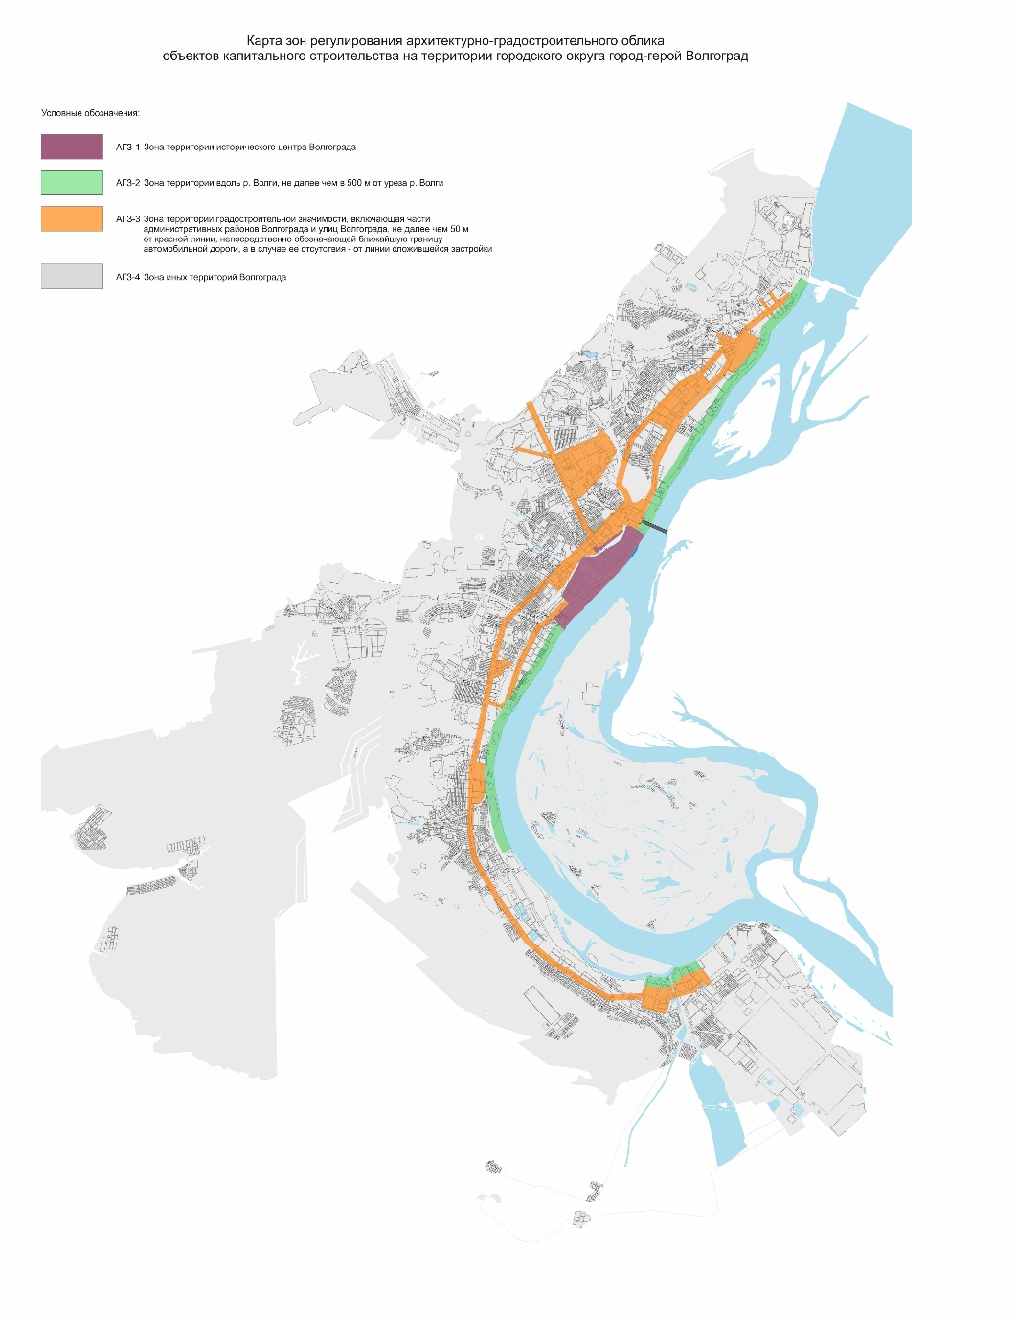
Департамент по градостроительству и архитектуре администрации Волгограда»

Председатель  Волгоградской городской Думы  В.В.Колесников | Исполняющий полномочия  главы Волгограда  И.С.Пешкова

